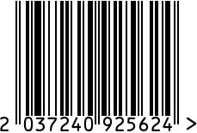
Часы настольные круглые интерьерные
Артикул: 79MAL-5109-23G
Вес (г): 898
Габариты (ВхШхГ, см): 23х35 х9

Состав: нержавеющая сталь, стекло
Цвет: золотистый
Страна: Китай
Продавец: ООО «РУЗОНС»
Адрес: г.Москва, ВН.ТЕР.Г.,
Муниципальный
округ Обручевский,
пр-кт Ленинский, д.111, к.1


